Открытое занятие по флористике «Мастер-класс»

Тема «Построение тематического букета на каркасе»

Разработал: преподаватель Попкова В.А.

Цели:
- Образовательные:
  - познакомить студентов с наиболее распространенными видами растений, применяемых во флористике;
  - продолжить формирование активного словарного запаса;
  - научить распознавать и называть разные виды растений.
- Развивающие:
  - продолжить работу по развитию мыслительной и творческой деятельности ;
  - продолжить работу по формированию информационной культуры.
- Воспитательные:
  - продолжить работу по выработке сознательной дисциплины ;
  - продолжить работу по формированию навыков индивидуальной и групповой работы;
  - продолжить работу по формированию эстетического восприятия окружающего мира, чувства прекрасного, связи с производством.
- Здоровьесберегающие: способствовать сохранению и укреплению здоровья учащихся через физкультминутки, гимнастику для глаз, релаксацию, развивать мелкую моторику рук, координацию движений.
Педагогические задачи:
- продолжить развитие наблюдательности, навыков описания и исследовательских навыков;
- инициировать творческую и исследовательскую деятельность студентов
- формирование у студентов профессиональных навыков, умение работать в команде.
Ключевые понятия: флористика, растение, композиция, симметрия, динамика.
Характеристика урока:
- форма организации: мастер-класс
- тип урока: комбинированный;
- стратегия: исследовательская, развивающая.
Обеспечение урока:
- Специальная литература по флористике.
- Ткань, картон, ножницы, канцелярский нож, бумага, клей.
- Ветки ивы, клей флористический, проволока, тейп-лента, срезанные цветы, декоративная зелень
План урока:
- Целеполагание, создание положительной мотивации.
- Повторение и систематизация имеющихся у студентов знаний.
- Физкультминутка.
- Техника безопасности.
- Пальчиковая гимнастика.
- Современные приемы аранжировки цветов (из опыта работы салона цветов «Илекс», выступление флориста, выпускницы колледжа Ларичевой Дарьи.
- Выполнение практической работы. Подведение итогов
- Гимнастика для глаз
- Анализ выполненных работ, мини-выставка.
Ход урока
Учитель начинает урок : Сегодня вам предлагается продолжить работу в стиле флористики, одного из жанров аранжировки цветов. Это будет построение каркаса из веток ивы, заготовки для которого вы выполнили заранее. Назначение работы - украшение интерьера жилых помещений, использование букета в качестве подарка Он может служить подарком для дорогих людей, так как несет тепло ваших рук и сердец. Перед тем, как приступить к работе вспомним название растений, которые мы будем использовать в работе.
: Ива – весьма общее название для целого ряда растений. К ивовому семейству относятся ветла, шелюга, тальник, верба, лоза, ракита, осокорь. Ивы встречаются в виде деревьев 30–40 метровой высоты и в виде кустарника. В нашей стране встречается более сотни разновидностей ив, но для изготовления плетеных изделий наиболее пригодны только 10–12 видов. Предпочтение отдается тем ивовым кустарникам, которые растут на песчаных берегах рек, открытых и ветру и солнцу. Прутья таких кустарников не бывают очень длинными – за лето они вырастают на 100–120 см, но зато они обладают большой гибкостью, малой побежалостью, прямолинейны и имеют небольшую сердцевину.
Для плетения применяют однолетние и многолетние побеги. Из лозы могут быть изготовлены всевозможные хозяйственные корзинки, корзины-сундуки, корзины-чемоданы, колыбели, санки, абажуры, подсвечники-канделябры, вазы, шкатулки, сумки, кашпо, сухарницы, конфетницы, подносы, декоративные тарелочки, всевозможные сувениры, рыболовные принадлежности и т. д.
Для плетения пригодны стебли-прутья толщиной у корня до 15 мм, а также ивовые палки диаметром 15–40 мм, прямые, гибкие, с малой побежалостью, со здоровой древесиной, маленькой сердцевиной, с однородной окраской и гладкой поверхностью.
Биологические и экологические особенности ив. Ивы размножаются семенным и вегетативным способом (черенками) за исключением ивы козьей. Последним, вегетативным способом, пользуются при создании лозосырьевых участков. Пригодные для плетения виды
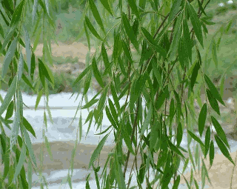
Ива козья для плетения каркаса

Пальчиковая гимнастика
Каждый пальчик покручу,
(Растирание ладоней; захватить каждый пальчик у основания и вращательным движением дойти до ногтевой фаланги.)
Поздороваюсь с ним сильно
И вытягивать начну.
Руки я затем помою,
(Потереть ладошкой о ладошку.)
Пальчик в пальчик я вложу,
На замочек их закрою
(Пальцы в «замок».)
И тепло поберегу.
Выпущу я пальчики,
(Пальцы расцепить и перебирать ими.)
Пусть бегут, как зайчики.
Правила безопасной работы иглой и ножницами.
Игла - острый предмет. Пользоваться иглой надо осторожно!
- Хранить иглу в определенном месте.
- Не допускать потери иглы.
- Запрещается брать иглу в рот, вкалывать ее в платье.
- Сломанную иглу сдать учителю.
- При шитье применять наперсток.
- После работы нельзя откусывать нитку зубами.
Ножницы - острый инструмент. Пользоваться ножницами надо осторожно!
- Хранить ножницы в определенном месте.
- Не держать ножницы острыми концами вверх, передавать кольцами вперед.
- Не оставлять ножницы на рабочем месте раскрытыми.
Техника построения каркаса для букета Демонстрация техники выполнения построения каркаса (Ларичева Даша)
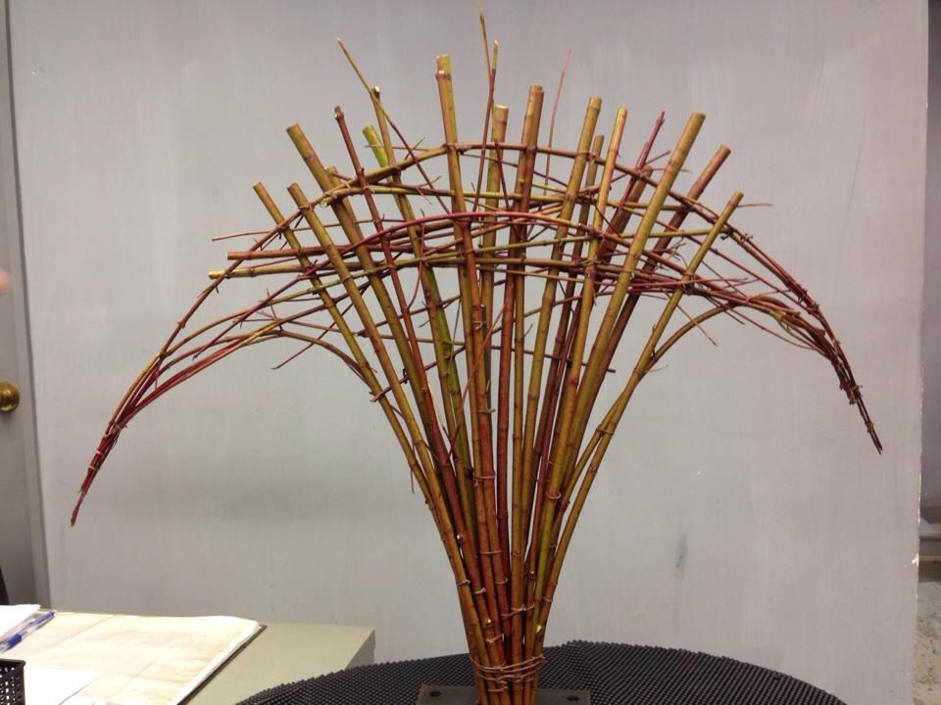
Физкультминутка.
Руки в стороны и вверх.
Повторяем дружно.
Засиделся ученик –
Разминаться нужно.
(Руки к плечам, потом вверх, потом снова к плечам, потом в стороны и т.д.)
Мы сначала всем в ответ
Головой покрутим: НЕТ!
(Вращение головой в стороны.)
Энергично, как всегда,
Головой покажем: ДА!
(Подбородок прижать к груди, затем запрокинуть голову назад.)
Чтоб коленки не скрипели,
Чтобы ножки не болели,
Приседаем глубоко,
Поднимаемся легко.
(Приседания.)
Раз, два, три, чеканим шаг.
(Ходьба на месте.)
Подаёт учитель знак.
Это значит, что пора
Нам за парты сесть. Ура!
(Дети садятся за столы.)
Выполнение практической работы:
Студенты, используя заготовки для работы, выполняют практическое задание(Построение тематического букета на каркасе) . Они самостоятельно выбирают материал, необходимый для работы и наиболее полно соответствующий поставленной задаче.

Гимнастика для глаз.
- И.п. – сидеть в расслабленном состоянии с закрытыми глазами 10-15 с.
- И.п. – сидеть с закрытыми глазами. Не открывая глаз, круговые движения глазными яблоками, по 2-3 раза в каждую сторону.
- И.п. – сидя. 1- с напряжением закрыть глаза (зажмурить). 2 – раскрыть глаза и посмотреть в даль. Повторить 3-5 раз. Посидеть с закрытыми глазами 10-15 с.
После завершения работы студенты делают анализ и обсуждение. Оценка производится по таким показателям: полное завершение работы, аккуратность исполнения, степень сложности, оригинальность. Приложение.
Завершается урок рефлексией: обучающимся предлагается составить букет из цветов. Предлагаются заранее заготовленные срезочные цветы. В зависимости от преобладающих цветов можно проследить эмоциональное состояние студентов после занятия, удовлетворение от сделанной работы.
Итог работы: жюри подводит итоги мастер класса .Все участники получают сертификаты.
Время занятия :4 часа
24.01.21

